Αποτελέσματα Εθνικών Εξετάσεων Διαγνωστικού Χαρακτήρα

Η Επιστημονική Επιτροπή για τη διεξαγωγή των Εθνικών Εξετάσεων Διαγνωστικού Χαρακτήρα (ν. 4823/2021) ανακοινώνει τα αποτελέσματα της πρώτης εφαρμογής των εξετάσεων αυτής της μορφής στην Ελλάδα, οι οποίες διενεργήθηκαν στις 18 Μαΐου 2022, σε 554 Σχολεία, Δημοτικά (ΣΤ’ τάξη) και Γυμνάσια (Γ’ τάξη), όλων των τύπων όλης της χώρας, με τη συμμετοχή 11.411 μαθητών.

Στόχος των Εθνικών εξετάσεων διαγνωστικού χαρακτήρα είναι η διερεύνηση των γνώσεων και δεξιοτήτων που έχουν αποκτήσει οι μαθητές και οι μαθήτριες σε θέματα Γλώσσας και Μαθηματικών, σύμφωνα με τους στόχους και τα προσδοκώμενα μαθησιακά αποτελέσματα, όπως αυτά περιγράφονται στα Προγράμματα Σπουδών (ΠΣ).

Τα θέματα των Εθνικών Εξετάσεων Διαγνωστικού Χαρακτήρα ήταν διατυπωμένα, έτσι ώστε: (α) να αναδείξουν ποιους από τους επιδιωκόμενους στόχους των ΠΣ επιτυγχάνουν σε υψηλότερο βαθμό οι μαθητές και οι μαθήτριες, (β) να εντοπίσουν ποιους από τους στόχους δυσκολεύονται να επιτύχουν και (γ) να προσδιορίσουν τις αιτίες στις οποίες δυνητικά οφείλονται οι εντοπιζόμενες δυσκολίες. Οι πληροφορίες αυτές είναι αναγκαίες για τη διαμόρφωση εστιασμένων παρεμβάσεων άρσης των μαθησιακών δυσκολιών που εντοπίστηκαν και θα αξιοποιηθούν κατά τη χάραξη εκπαιδευτικής πολιτικής από το Υπουργείο Παιδείας και Θρησκευμάτων.

Στόχος των Εθνικών Εξετάσεων Διαγνωστικού Χαρακτήρα ήταν η αποτύπωση του βαθμού ανταπόκρισης στις εξεταζόμενες γνώσεις και δεξιότητες, και όχι η κατάταξη των μαθητών και των μαθητριών σε μία κλίμακα επιτυχίας. Για τον λόγο αυτό δεν υφίσταται βαθμολόγηση με άριστα και βάση, αλλά ποσοστά σωστών, μερικώς σωστών και λανθασμένων απαντήσεων.
Τα εξεταστικά δοκίμια είχαν τα ακόλουθα χαρακτηριστικά:
- Τα δοκίμια (για την ΣΤ’ τάξη του Δημοτικού και για τη Γ’ τάξη του Γυμνάσιου) αποτελούνταν από 16 ερωτήσεις Γλώσσας και 20 ερωτήσεις Μαθηματικών.
- Οι ερωτήσεις ήταν κατανεμημένες σε τρία επίπεδα δυσκολίας.
- Κάθε ερώτηση συνοδευόταν από 4 πιθανές απαντήσεις, μία σωστή, μία μερικώς σωστή και δύο λανθασμένες.
- Τόσο η μερικώς σωστή, όσο και οι λανθασμένες εκφράζουν συγκεκριμένα είδη γνώσεων και δεξιοτήτων (ή λαθών, παρανοήσεων και ελλείψεων).
- Τα πρώτα αποτελέσματα σύμφωνα με τον στόχο των εξετάσεων αποτυπώνουν ποσοστά σωστών/μερικώς σωστών και λανθασμένων απαντήσεων.

Η στατιστική επεξεργασία έχει ολοκληρωθεί, συμπεριλαμβάνοντας τόσο περιγραφικά στατιστικά στοιχεία, όσο και πιθανές συσχετίσεις μεταξύ παραγόντων (π.χ. περιφέρεια, επίπεδο μόρφωσης γονέων, φύλο κ.λπ.) και του βαθμού ανταπόκρισης στις εξεταζόμενες γνώσεις και δεξιότητες. Η μελέτη των στατιστικών στοιχείων είναι σε εξέλιξη με στόχο την ολοκληρωμένη ερμηνεία και εξαγωγή συμπερασμάτων, που θα περιλαμβάνει ποσοτικές και ποιοτικές αναλύσεις, και θα πραγματοποιηθεί με ευθύνη της Επιστημονικής Επιτροπής (όπως προβλέπεται στην σχετική ΥΑ) στο αμέσως επόμενο χρονικό διάστημα. Στη συνέχεια, η Αρχή Διασφάλισης Ποιότητας Πρωτοβάθμια Δευτεροβάθμια Εκπαίδευση (ΑΔΙΠΠΔΕ) και το Ινστιτούτο Εκπαιδευτικής Πολιτικής (ΙΕΠ) θα υποβάλουν σχετικές προτάσεις προς το Υπουργείο Παιδείας και Θρησκευμάτων.

Συνοπτική περιγραφή πρώτων αποτελεσμάτων για το Δημοτικό σχολείο

Α. Στις εξετάσεις συμμετείχαν 261 Δημοτικά σχολεία και 4.830 μαθητές/μαθήτριες από όλη τη χώρα. Το δείγμα είναι αντιπροσωπευτικό των σχολείων όλης της Ελλάδας και συμπεριλαμβάνονται αναλογικά μονοθέσια, ολιγοθέσια και πολυθέσια σχολεία, δημόσια και ιδιωτικά, από όλες τις Περιφέρειες.

Β. Στο σύνολο των ερωτήσεων και ανά επίπεδο δυσκολίας εμφανίζονται τα εξής ποσοστά σωστών και μερικώς σωστών απαντήσεων:

Πίνακας 1. Ποσοστά απαντήσεων ανά επίπεδο δυσκολίας (Δημοτικό)
Μάθημα | Επίπεδο δυσκολίας | Σωστές  (% επί του συνόλου) | Μερικώς σωστές  (% επί του συνόλου)
Νεοελληνική Γλώσσα | 1^{ο} επίπεδο (εντοπισμός πληροφοριών, εφαρμογή κανόνων, γνώση απλών γραμματοσυντακτικών φαινομένων και χειρισμός απλού λεξιλογίου) | 77,4 | 13,7
 | 2^{ο} επίπεδο (επεξεργασία πληροφοριών, γνώση πιο απαιτητικών γραμματοσυντακτικών φαινομένων και χειρισμός λεξιλογίου μέτριας δυσκολίας) | 70,6 | 22,7
 | 3^{ο} επίπεδο (ανάλυση, σύνθεση και αξιολόγηση πληροφοριών, γνώση σύνθετων γραμματοσυντακτικών φαινομένων και χειρισμός απαιτητικού λεξιλογίου) | 69,8 | 16,1
 | Σύνολο | 72,9 | 17,3
Μαθηματικά | 1^{ο} επίπεδο (αναγνώριση βασικών μαθηματικών εννοιών, εκτέλεση απλών πράξεων και διαδικασιών, έως δύο, βημάτων) | 71,9 | 8,5
 | 2^{ο} επίπεδο (επίλυση απλών προβλημάτων, αξιοποίηση δεδομένων και άντληση πληροφοριών από διαφορετικές αναπαραστάσεις) | 63,5 | 17,8
 | 3^{ο} επίπεδο (επίλυση πιο σύνθετων προβλημάτων, ανάλυση και σύνθεση δεδομένων υψηλής αφαίρεσης και συνδυασμός μαθηματικών εννοιών) | 62,1 | 14,8
 | Σύνολο | 66,5 | 13,2

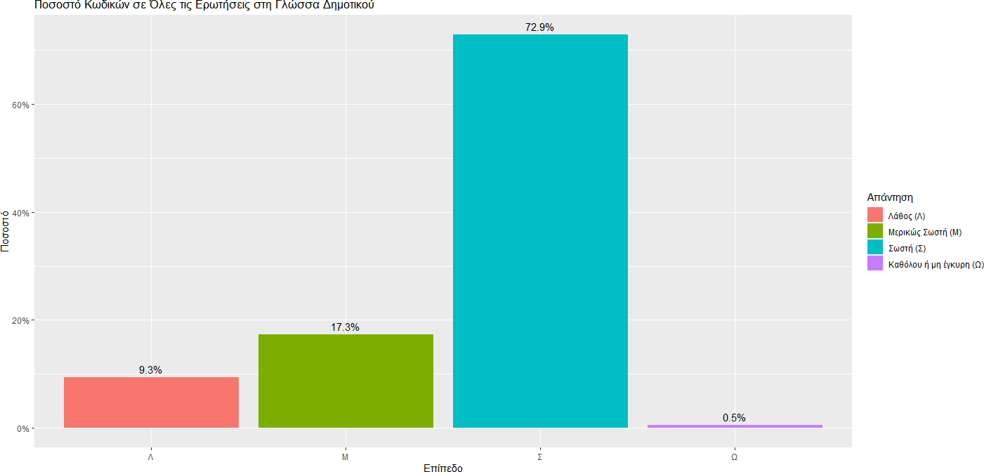
Παρατηρήθηκε, επίσης, ότι στη Γλώσσα το 73% του συνόλου των απαντήσεων ήταν σωστές (διάγραμμα 1).

Διάγραμμα 1: Ραβδόγραμμα ποσοστών σωστών (Σ), μερικώς σωστών (Μ), λανθασμένων (Λ) και καθόλου ή μη έγκυρων απαντήσεων (Ω) σε όλες τις ερωτήσεις στη Γλώσσα Δημοτικού

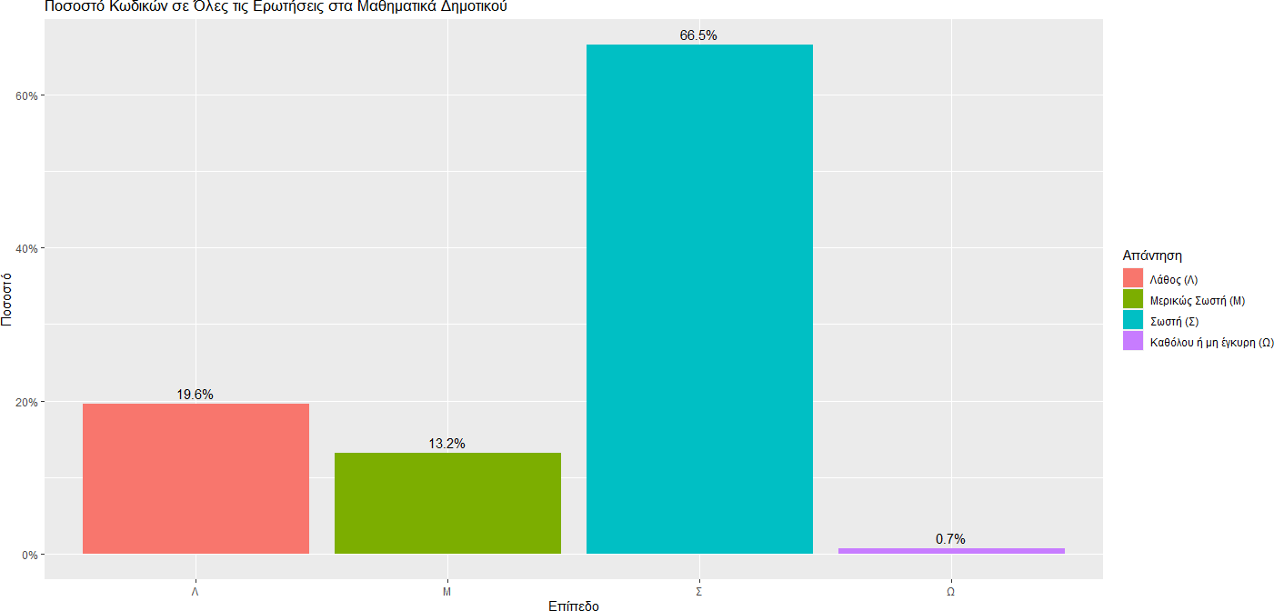
Στα Μαθηματικά το 66,5% των απαντήσεων ήταν σωστές (διάγραμμα 2).

Διάγραμμα 2: Ραβδόγραμμα ποσοστών σωστών (Σ), μερικώς σωστών (Μ), λανθασμένων (Λ) και καθόλου ή μη έγκυρων απαντήσεων (Ω) σε όλες τις ερωτήσεις στα Μαθηματικά Δημοτικού

Γ. Για την αποτύπωση των αποτελεσμάτων ανά απαντητικό δελτίο, χρησιμοποιήθηκε ο κωδικός 2 για τις σωστές απαντήσεις, 1 για τις μερικώς σωστές και 0 για τις λανθασμένες. Έτσι, σε κάθε απαντητικό δελτίο, το άθροισμα κωδικών κυμαινόταν από 0 έως 32 για τη Γλώσσα, από 0 έως 40 για τα Μαθηματικά και από 0 έως 72 στο σύνολο των δύο μαθημάτων.
Σύμφωνα με τα δεδομένα των απαντήσεων:
- στη Γλώσσα
  - το 25% των μαθητών/μαθητριών συγκέντρωσαν άθροισμα κωδικών από 30 και πάνω (30-32),
  - το 50% από 27 και πάνω (27-32) και
  - το 25% από 24 και κάτω.
- στα Μαθηματικά
  - το 25% των μαθητών/μαθητριών συγκέντρωσαν άθροισμα κωδικών από 36 και πάνω (36-40),
  - το 50% από 30 και πάνω (30-40) και
  - το 25% από 23 και κάτω.

Δ. Όσον αφορά στα θεματικά πεδία:
- Στη Γλώσσα, τα υψηλότερα ποσοστά σωστών και μερικώς σωστών απαντήσεων εμφανίζονται στο πεδίο «Λεξιλόγιο» και τα χαμηλότερα στο πεδίο «Γραμματική- Συντακτικό».
- Στα Μαθηματικά, τα υψηλότερα ποσοστά σωστών και μερικώς σωστών απαντήσεων εμφανίζονται στο πεδίο «Συλλογή και επεξεργασία δεδομένων» και τα χαμηλότερα στο πεδίο «Επίλυση προβλημάτων».

Ε. Αναφορικά με τις Περιφέρειες που βρίσκονται τα σχολεία που έλαβαν μέρος, δεν παρατηρήθηκαν σημαντικές διαφορές στα ποσοστά σωστών απαντήσεων των μαθητών.
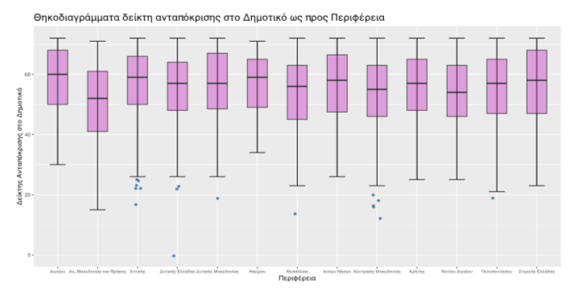

Διάγραμμα 3. Δείκτης ανταπόκρισης σε όλες τις ερωτήσεις του Δημοτικού ως προς την Περιφέρεια του σχολείου

Στ. Αναφορικά με το μέγεθος σχολείου, δεν παρατηρήθηκαν σημαντικές διαφορές στα ποσοστά σωστών απαντήσεων των μαθητών.

2. Συνοπτική περιγραφή πρώτων αποτελεσμάτων για το Γυμνάσιο
Α. Στις εξετάσεις συμμετείχαν 293 Γυμνάσια και 6.581 μαθητές/μαθήτριες από όλη τη χώρα.
Το δείγμα είναι αντιπροσωπευτικό των σχολείων όλης της χώρας και συμπεριλαμβάνονται αναλογικά μικρά, μεσαία και μεγάλα σχολεία (σε σχέση με τον αριθμό των μαθητών/μαθητριών), δημόσια και ιδιωτικά, από όλες τις Περιφέρειες.
Β. Στο σύνολο των ερωτήσεων και ανά επίπεδο δυσκολίας εμφανίζονται τα εξής ποσοστά σωστών και μερικώς σωστών απαντήσεων:

Πίνακας 2. Ποσοστά απαντήσεων ανά επίπεδο δυσκολίας (Γυμνάσιο)

Μάθημα | Επίπεδο δυσκολίας | Σωστές  (% επί του συνόλου) | Μερικώς σωστές  (% επί του συνόλου)
Νεοελληνική Γλώσσα | 1^{ο} επίπεδο (εντοπισμός πληροφοριών, εφαρμογή κανόνων, γνώση απλών γραμματοσυντακτικών φαινομένων και χειρισμός απλού λεξιλογίου) | 61,1 | 19,4
 | 2^{ο} επίπεδο (επεξεργασία και αξιολόγηση πληροφοριών, αναγνώριση δεικτών κειμενικής συνοχής, γνώση πιο απαιτητικών γραμματοσυντακτικών φαινομένων και χειρισμός λεξιλογίου μέτριας δυσκολίας) | 61,9 | 20,6
 | 3^{ο} επίπεδο (ανάλυση, σύνθεση και αξιολόγηση πληροφοριών, σύγκριση και συσχέτιση δεδομένων, αξιολόγηση γλωσσικών, δομικών και υφολογικών επιλογών, γνώση σύνθετων γραμματοσυντακτικών φαινομένων και χειρισμός απαιτητικού λεξιλογίου) | 47,5 | 30,1
 | Σύνολο | 57,1 | 23,1
Μαθηματικά | 1^{ο} επίπεδο (αξιοποίηση κεντρικών μαθηματικών εννοιών, εφαρμογή κανόνων και εκτέλεση διαδικασιών λίγων βημάτων ) | 53,2 | 15,2
 | 2^{ο} επίπεδο (εκτέλεση αλγορίθμων, αξιοποίηση δεδομένων και άντληση πληροφοριών από διαφορετικές αναπαραστάσεις, επίλυση απλών προβλημάτων) | 41,6 | 26,5
 | 3^{ο} επίπεδο (επίλυση σύνθετων προβλημάτων, ανάλυση και σύνθεση δεδομένων υψηλής αφαίρεσης και εκτέλεση μαθηματικών αλγορίθμων) | 38,9 | 21,5
 | Σύνολο | 45,4 | 20,5

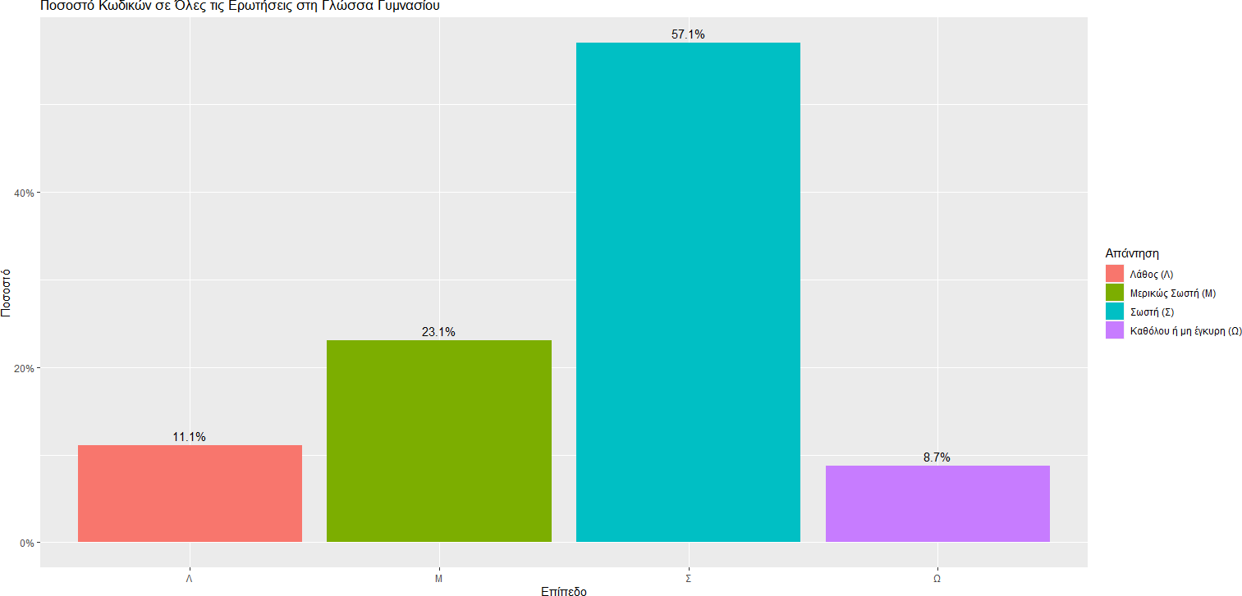
Παρατηρήθηκε, επίσης, ότι στη Γλώσσα το 57% του συνόλου των απαντήσεων ήταν σωστές (διάγραμμα 3)
Διάγραμμα 3: Ραβδόγραμμα ποσοστών σωστών (Σ), μερικώς σωστών (Μ), λανθασμένων (Λ) και καθόλου ή μη έγκυρων απαντήσεων (Ω) σε όλες τις ερωτήσεις στη Γλώσσα Γυμνασίου

Ενώ στα Μαθηματικά το 45,5% των απαντήσεων ήταν σωστές (διάγραμμα 4)
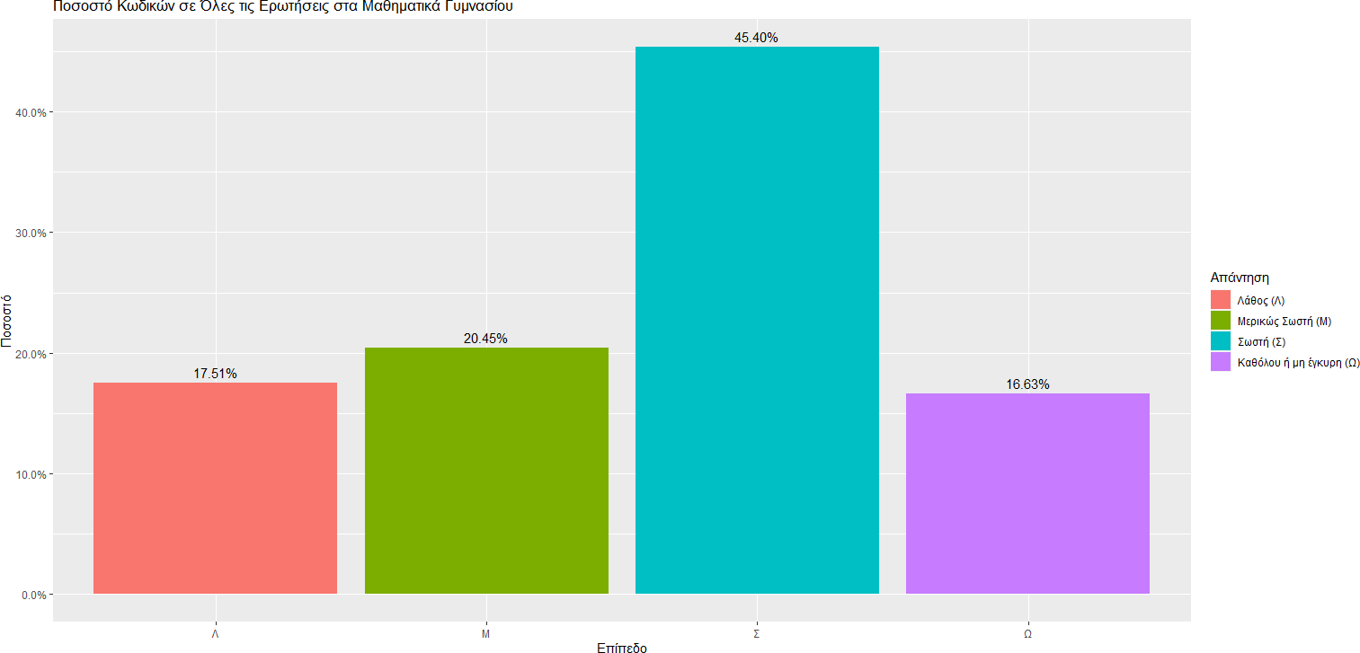
Διάγραμμα 4: Ραβδόγραμμα ποσοστών σωστών (Σ), μερικώς σωστών (Μ), λανθασμένων (Λ) και καθόλου ή μη έγκυρων απαντήσεων (Ω) σε όλες τις ερωτήσεις στα Μαθηματικά Γυμνασίου

Γ. Για την αποτύπωση των αποτελεσμάτων ανά απαντητικό δελτίο χρησιμοποιήθηκε ο κωδικός 2 για τις σωστές απαντήσεις, 1 για τις μερικώς σωστές και 0 για τις λανθασμένες. Έτσι, σε κάθε απαντητικό δελτίο, το άθροισμα κωδικών κυμαινόταν από 0 έως 32 για τη Γλώσσα, από 0 έως 40 για τα Μαθηματικά και από 0 έως 72 στο σύνολο.
Σύμφωνα με τα δεδομένα των απαντήσεων:
  - στη Γλώσσα
    - το 25% των μαθητών/μαθητριών συγκέντρωσαν άθροισμα κωδικών από 26 και πάνω (26-32),
    - το 50% από 23 και πάνω (23-32) και
    - το 25% από 19 και κάτω.

  - στα Μαθηματικά
    - το 25% των μαθητών/μαθητριών συγκέντρωσαν άθροισμα κωδικών από 27 και πάνω (27-40),
    - το 50% από 21 και πάνω (21-40) και
    - το 25% από 17 και κάτω.

Δ. Όσον αφορά στα θεματικά πεδία:
- Στη Γλώσσα, τα υψηλότερα ποσοστά σωστών και μερικώς σωστών απαντήσεων εμφανίζονται στο πεδίο «Λεξιλόγιο» και τα χαμηλότερα στο πεδίο «Γραμματική- Συντακτικό».
- Στα Μαθηματικά, τα υψηλότερα ποσοστά σωστών και μερικώς σωστών απαντήσεων εμφανίζονται στο πεδίο «Τρίγωνα, τετράπλευρα, σχέσεις & ιδιότητες» και τα χαμηλότερα στο πεδίο «Τετραγωνικές ρίζες, δυνάμεις».

E. Αναφορικά με τις Περιφέρειες που βρίσκονται τα σχολεία που έλαβαν μέρος, δεν παρατηρήθηκαν σημαντικές διαφορές στα ποσοστά σωστών απαντήσεων των μαθητών.

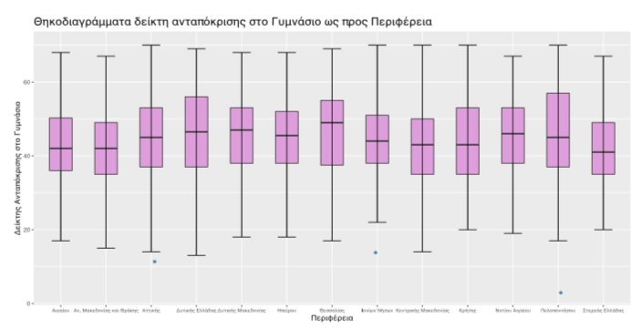
Διάγραμμα 6. Δείκτης ανταπόκρισης σε όλες τις ερωτήσεις του Γυμνασίου ως προς την Περιφέρεια του σχολείου

Στ. Αναφορικά με το μέγεθος σχολείου, δεν παρατηρήθηκαν σημαντικές διαφορές στα ποσοστά σωστών απαντήσεων των μαθητών.

